
Direzione Regionale dell'Emilia Romagna

NIDO AZIENDALE
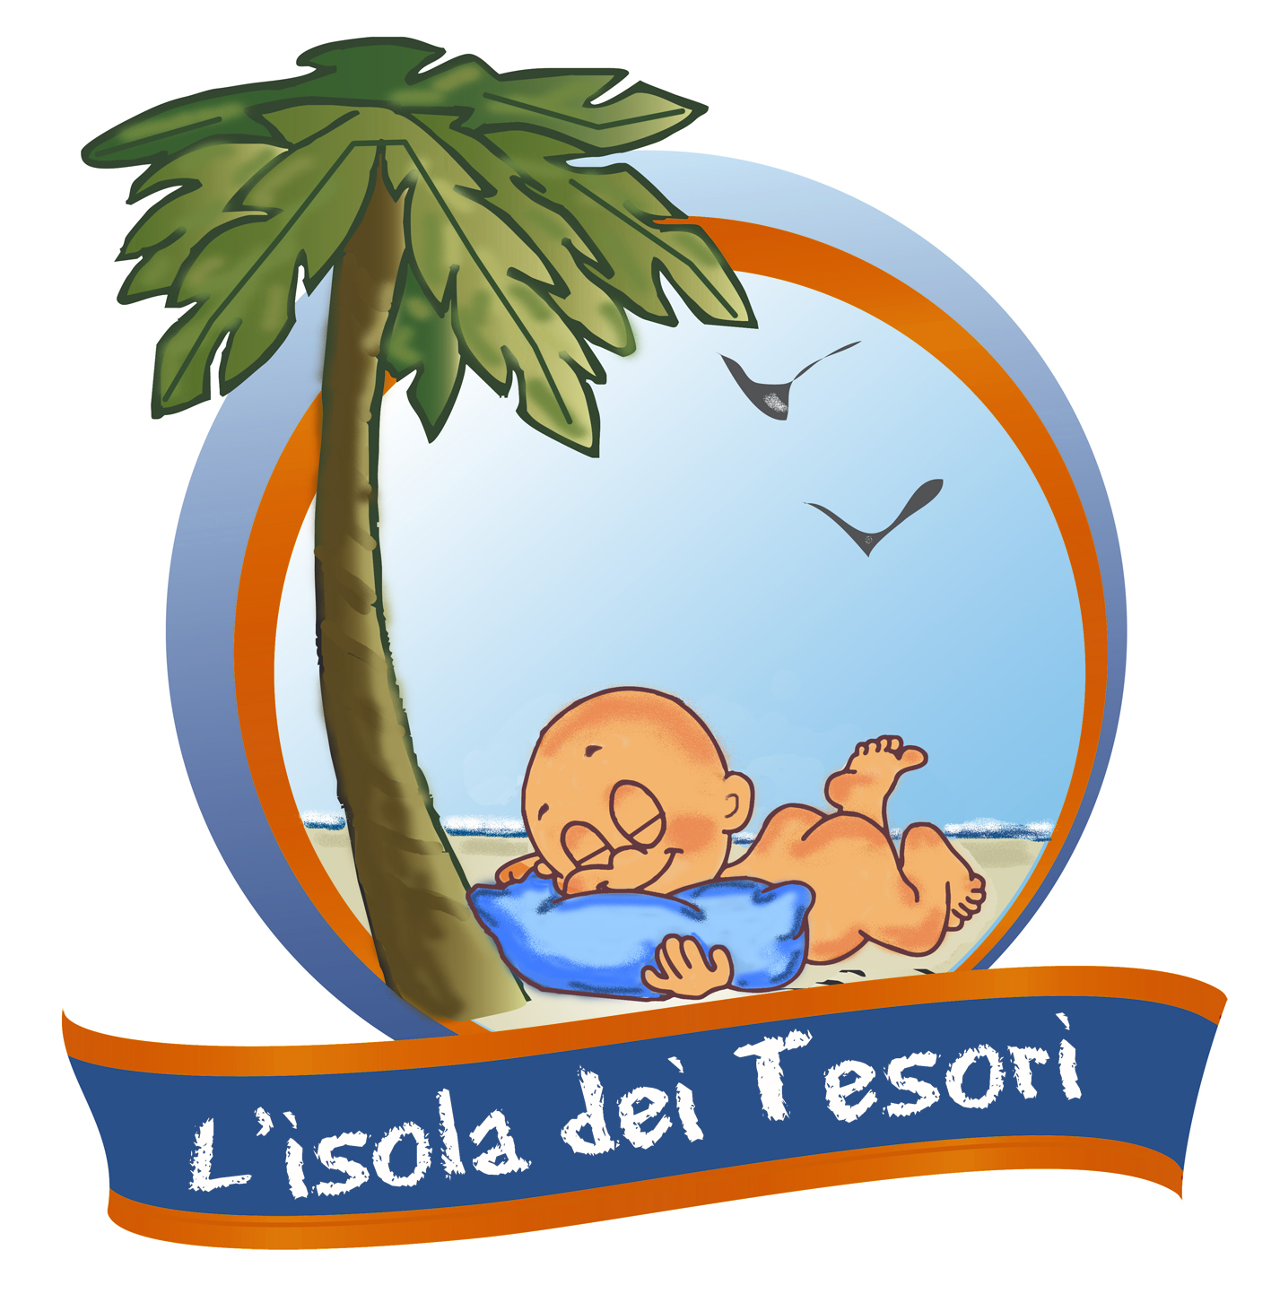

Via Marco Polo, 60 - Bologna

ISCRIZIONE
ANNO EDUCATIVO 2021-2022

Il/La sottoscritto/a ________________________________________________________________
Residente a ____________________________ in via _____________________________n° ____
Codice fiscale _______________________________ Tel. (casa)___________________________
Cell.(mamma)___________________________ Cell. (papà)_______________________________
Indirizzo e-mail __________________________________________________________________

Ufficio di appartenenza ____________________________________________________________

In qualità di padre madre nonno/a

ISCRIVE

Il/la figlio/a _____________________________________________________________________
Il/la nipote ______________________________________________________________________
Nato/a a _________________________________________________ il ____________________
Residente nel Comune di ________________________ in Via ______________________ n. ____
CF ___________________________________________
al Nido dell’Agenzia delle Entrate - Direzione Regionale dell’Emilia Romagna “L’Isola dei Tesori”
a partire dalla data ________________ per la seguente tipologia di servizio:
tipo di servizio | Entrata  dalle/alle | Uscita  dalle/alle
Tempo pieno | 7,30-9,00 | 16,30-18,00
Tempo parziale * | 7,30-9,00 | 13,30-14,30
Prolungamento (attivato con minimo 7 presenze) escluso il venerdì | 18,00 | 18,30

*L’iscrizione a tempo parziale viene indicata solo per motivi organizzativi: essa non contempla sconti sulla retta .

INFORMAZIONI RELATIVE AL NUCLEO FAMILIARE:

PADRE (da compilare se non richiedente)
Nome_________________________________________ Cognome_______________________________________________
Nato il ____/____/________ a ____________________________________________________________________________
Residente nel Comune di ______________________________________________________ Prov ____________________
in via/Piazza ____________________________________________________________________ n°___________________ C.F. _______________________________________
Telefono casa________________________. cellulare___________________________________________________________

MADRE (da compilare se non richiedente)
Nome_________________________________________ Cognome_______________________________________________
Nata il ____/____/________ a ____________________________________________________________________________
Residente nel Comune di ______________________________________________________ Prov ____________________
in via/Piazza ____________________________________________________________________ n°___________________ C.F. _______________________________________
Telefono________________________ cellulare___________________________________________________________________

ALTRI FIGLI ISCRITTI ALL’ISOLA DEI TESORI
Nome _____________ Cognome_________________ |  | Nome _____________ Cognome_________________
Sesso: M  F    |  | Sesso: M  F   
Nato/a il ____/____/________ a ________________ |  | Nato/a il ____/____/________ a ________________
Residente nel Comune di ______________________ |  | Residente nel Comune di ______________________

SITUAZIONE DEL NUCLEO FAMILIARE
 | Barrare l’opzione
Nucleo familiare composto da un solo genitore che lavora*  *unico genitore che ha riconosciuto il bambino oppure un genitore è deceduto o ha perso la potestà genitoriale, rientrante nella fascia ISEE da 0 a 20.00,00 euro | 
Nucleo familiare composto da due genitori che lavorano | 
Nucleo familiare composto da due genitori di cui uno solo lavora | 
Nucleo familiare con presenza di altro figlio minore disabile | 
Nucleo familiare con nonni fuori regione | 
Nucleo familiare con presenza di altri figli minori di età inferiore ad anni 6 | 
Nucleo familiare con presenza di altri figli minori di età 6-11 anni | 

Altre reti parentali che eventualmente si occupano del/della bambino/a:

Notizie relative allo stato di salute del bambino/a, se ritenute importanti:

Note e informazioni importanti su condizioni o problemi che si ritiene opportuno segnalare

ccccccccccccccccccccccccc

IMPORTANTE: contratto e fattura intestato a: □ madre □ padre

Inoltre prende atto di aver preso visione del Regolamento di Funzionamento dell’Asilo Nido “L’Isola dei Tesori”, accettandone i contenuti.

Allega alla domanda:
- DSU (Dichiarazione Sostitutiva Unica) oppure Valida Attestazione Nuovo ISEE
- Certificazione ai sensi della Legge 104/92
- Certificazione attestante gli obblighi in materia vaccinale.

Data _________________________

FIRMA

________________________________

Consenso al trattamento dei dati personali
Il sottoscritto______________________________________ genitore di __________________________________ frequentante il Nido d’infanzia “L’Isola dei Tesori”, ai sensi dell’art.13 del D.Lgs. 196/2003, manifesta il proprio consenso al trattamento dei dati personali e del minore, nell’ambito delle attività del progetto e per tutte le finalità ad esso connesse.
Il sottoscritto si impegna, inoltre, a comunicare qualunque variazione dei dati rilasciati, con particolare riferimento ai recapiti telefonici da utilizzare in caso di necessità.

Bologna,_______________________________________
Firma____________________________________

